NB: знакомство с транзистором начинается с рассмотрения схемы включения с общей базой.

Различные компоненты тока, протекающие через транзистор снова показаны на рисунке 4-5. Ток, втекающий в вывод эмиттера называется эмиттерным током и обозначается как $I_{E}$. Для показанного pnp транзистора $I_{E}$ можно рассматривать как поток дырок от эмиттера в базу. Обратите внимание, что указанное направление, внешнее по отношению к транзистору, представляет собой традиционное направление тока. Направления тока базы $I_{B}$ и коллекторного тока $I_{C}$ также показаны в традиционном стиле. Оба тока $I_{C}$ и $I_{B}$ вытекают из транзистора, в то время как $I_{E}$– втекает в него. Таким образом:

$I_{E}=I_{C}+I_{B}$ (4-1)

Как уже обсуждалось, почти весь ток эмиттера пересекает коллектор и только небольшая его часть утекает через вывод базы. Часть тока $I_{E}$, которая протекает через переход коллектор-база обозначена как $α_{dc}I_{E}$, где $α_{dc}$ (альфа dc) обычно равен 0.96…0.99. Таким образом, ток коллектора составляет от 96% до 99% тока эмиттера.

Поскольку переход КБ смещен в обратном направлении, через него протекает очень маленький ток насыщения (saturation current). На рисунке он показан как $I_{CBO}$ и имеет название тока утечки коллектор-база. $I_{CBO}$ составляет малая часть основных носителей заряда, которые в случае pnp транзистора представляют собой дырки, движущиеся от базы n-типа до коллектора p-типа.

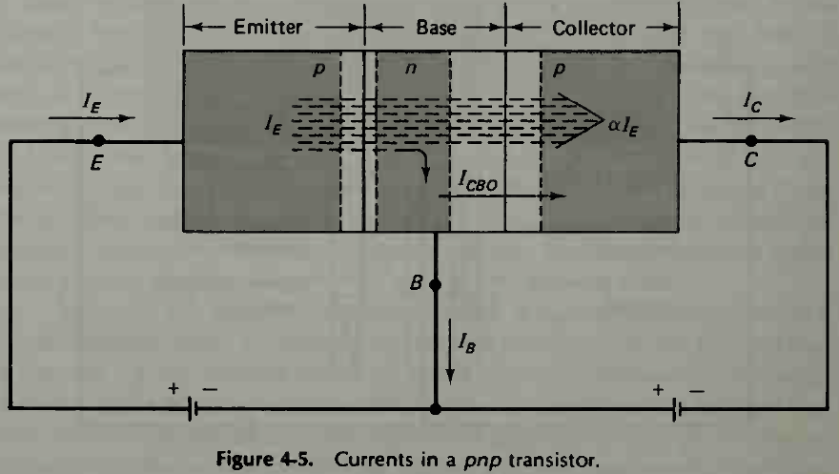

Очевидно, что коллекторный ток будет представлять собой сумму $α_{dc}I_{E}$ и $I_{CBO}$:

$I_{C}=α_{dc}I_{E}+I_{CBO}$ (4-2)

Перекомпонуем (4-2)

$α_{dc}=\frac{I_{C}-I_{CBO}}{I_{E}}$ (4-3)

Так как $I_{CBO}$ намного меньше, чем $I_{C}$, то можно записать приближение для $α_{dc}$:

$α_{dc}≈\frac{I_{C}}{I_{E}}$ (4-4)

Таким образом, $α_{dc}$ приблизительно равен отношению тока коллектора к току эмиттера. $α_{dc}$ также называют *коэффициентом передачи тока в схеме с общей базой*. В терминах h-параметров (раздел 4-9), обозначение $h_{FB}$ может использоваться вместо $α_{dc}$.

Подставим (4-1) в (4-2):

$I_{C}=α_{dc}\left(I_{C}+I_{B}\right)+I_{CBO}=α_{dc}I_{C}+α_{dc}I_{B}+I_{CBO}; I_{C}\left(1-α_{dc}\right)=α_{dc}I_{B}+I_{CBO}$ или

$I_{C}=\frac{α_{dc}I_{B}}{1-α_{dc}}+\frac{I_{CBO}}{1-α_{dc}}$ (4-5)

Все вышеупомянутые формулы справедливы как для npn, так и для pnp транзистора.

Пример 4-1. Вычислить значения коллекторного и эмиттерного токов для транзистора с $α_{dc}=0.98$ и $I_{CBO}=5мкА$. Измеренный ток базы равен 100мкА.

*Решение*.

Согласно уравнению 4-5:

$I_{C}=\frac{0.98×100мкА}{1-0.98}+\frac{5мкА}{1-0.98}=5.15мА$.

Согласно уравнению 4-1:

$I_{E}=5.15мА+0.1мА=5.25мА$.

Уравнение (4-5) может быть переписано в виде:

$I_{C}=β_{dc}I_{B}+\left(β_{dc}+1\right)I_{CBO}$ (4-6), где $β_{dc}=\frac{α}{1-α}$.

Поскольку $I_{CBO}$ намного меньше, чем $I_{B}$, уравнение (4-6) можно приблизительно записать как:

$I_{C}≈β_{dc}I_{B}$, откуда:

$β_{dc}≈\frac{I_{C}}{I_{B}}$ (4-7)

Таким образом, $β_{dc}$ (бета dc) приблизительно равен отношению коллекторного тока к базовому току. $β_{dc}$ также называют *коэффициентом передачи тока в схеме с общим эмиттером*. В терминах h-параметров часто используется обозначение $h_{FE}$.

Пример 4-2.

Для некоторого транзистора измерены токи базы и коллектора:

$I_{C}=5.202мА, I_{B}=50мкА, I_{CBO}=2мкА$*.*

(a) Вычислить коэффициенты передачи тока $α_{dc}$, $β_{dc}$ и $I_{E}$.

(b) Определить необходимый ток базы $I_{B}$ для получения тока коллектора $I_{C}=10мА$.

Решение (a).

Из уравнения (4-6) можно выразить $β_{dc}$:

$I_{C}=β_{dc}I_{B}+β_{dc}I_{CBO}+I_{CBO}=β_{dc}\left(I_{B}+I_{CBO}\right)+I_{CBO}$, $β_{dc}=\frac{I_{C}-I_{CBO}}{I_{B}+I_{CBO}}=\frac{5.202мА-0.002мА}{0.05мА+0.002мА}=100$.

Из уравнения (4-1) находим ток эмиттера:

$I_{E}=5.202мА+0.05мА=5.252мА$.

Из уравнения (4-3) находим $α_{dc}$:

$α_{dc}=\frac{5.202мА-0.002мА}{5.252мА}=0.99$.

Решение (b).

Необходимый ток базы находим из уравнения (4-6):

$I_{B}=\frac{I_{C}-\left(β_{dc}+1\right)I_{CBO}}{β_{dc}}=\frac{10мА-\left(100+1\right)×0.002мА}{100}=97.98мкА$.

Символы, используемые для npn и pnp транзисторов показаны на рисунке 4-6(a) и (b). Стрелочка всегда соответствует эмиттерному выводу и в каждом случае ее направление соответствует традиционному направлению тока. Для npn транзистора стрелочка направлена от базы p-типа к эмиттеру n-типа. Для pnp транзистора она направлена от эмиттера p-типа к базе n-типа. Таким образом, стрелочка всегда направлена от p к n.

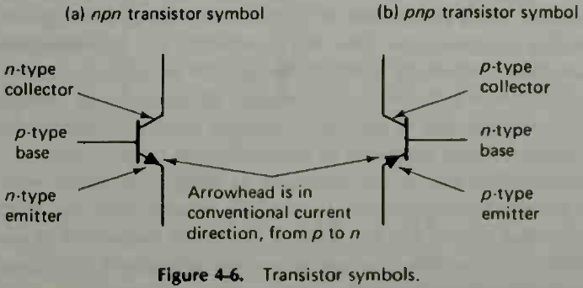

Полярности напряжений смещения и питания показаны на рисунке 4-7.

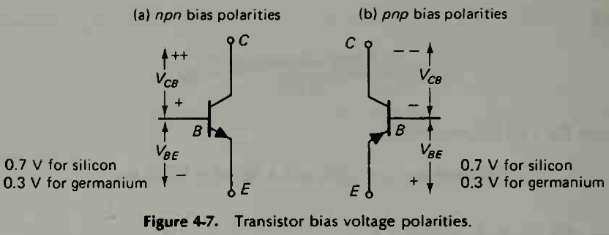

Для npn транзистора база смещена в положительном направлении по отношению к эмиттеру, и стрелочка направлена от положительной базы к отрицательному эмиттеру. Коллектор смещен еще положительнее, чем база. Для pnp транзистора база смещена отрицательнее по отношению к эмиттеру. Стрелочка направлена от положительного эмиттера к отрицательной базе. Коллектор смещен еще отрицательнее чем база.

Типовые напряжения база-эмиттер составляют как для pnp так и для npn транзисторов 0.7В для кремниевых и 0.3В для германиевых. Типовые значения коллектор-база могут быть от 0 до 20В для большинства типов транзисторов, хотя во многих случаях эти напряжения могут быть более 20В.

Транзистор обычно работает с обратно смещенным переходом КБ и прямо смещенным переходом БЭ. В случае ключевого режима работы транзистора (т.е. когда транзистор не работает в усилительном режиме, а имеет всего два состояния on или off), коллекторный переход может стать прямо смещенным, но только на величину около 0.5В. Также в переключающих транзисторных схемах (и некоторых других) переход БЭ может быть смещен в обратном направлении. Большинство транзисторов не переживут обратное смещение БЭ величиной более 5В.

Для исследования характеристик двухвыводных приборов (таких как диод), к нему прикладывается несколько уровней прямого или обратного напряжения и измеряются соответствующие величины токов. Затем полученные точки наносятся на график в виде зависимости тока от напряжения. Так как транзистор является трехвыводным устройством, существует три возможные конфигурации, в которые он может быть включен для изучения его характеристик. В каждой из этих конфигураций может быть получено три набора характеристик.

Обратимся к рисунку 4-8. Pnp транзистор, показанный на этом рисунке включен по схеме с общей базой, в которой база является общей как для входа (ЭБ), так и для выхода схемы (КБ). Для измерения входных и выходных напряжений и токов подключены вольтметры и амперметры.

